Weinsheim, November 2012

PRESSEINFORMATION

Carbon-Oberputz aus dem Hause Caparol bei STREIF Haus Standard
Wenn Gutes mit Gutem kombiniert wird, haben Bauherren gut lachen. STREIF Haus überzeugt mit Architektur, Fairness, Qualität und technischen Besonderheiten.
Was bei anderen Hausanbietern teuer erkauft werden muss, ist bei STREIF Häusern inklusive. So ist der Carbon-Oberputz von einem Caparol-Unternehmen bei STREIF serienmäßig.

Entscheiden sich die Bauherren für ein STREIF Haus wohnen sie in einem, durch den Hightech-Werkstoff Carbon, geschützten, zukunftsfähigen Niedrigenergiehaus.
Damit ergeben sich weitere Pluspunkte für STREIF Häuser. Was die Formel 1 voranbringt, bringt auch STREIF Haus-Kunden weit nach vorne. Denn dieser hochwertige Oberputz verträgt hohe thermische Spannungen. Damit erhalten die Kunden zusätzlich die Option dunkle Fassadenfarben zu wählen, was sonst wegen der starken Wärmeabsorption und den starken Temperaturschwankungen zur Vermeidung von Rissbildung ausgeschlossen ist.

Der Carbon-Oberputz der STREIF Häuser verbessert auch den Brandschutz nach der DIN EN 13501-1 B-s2 d0. Auch die Widerstandsfähigkeit und die Stoßfestigkeit werden auf über 70 Joule erhöht. Dieser Carbon-Oberputz wurde auch auf Ballwurf- und Hagelsicherheit hin überprüft. Ob Kinder die Hauswand zum Fußballtraining benutzen oder die Kräfte der Natur im Spiel sind, beides sollte keine „Spuren“ an der Fassade hinterlassen.
Der Carbon-Oberputz sorgt ergänzend für eine lang anhaltende schöne Hausoptik, denn dieser Putz neigt weniger zu Verschmutzung durch die integrierte Nanotechnologie mit dem „Lotuseffekt“, die gleichzeitig vor Algen und Pilzen schützt.

Grafik und Bildunterschrift:
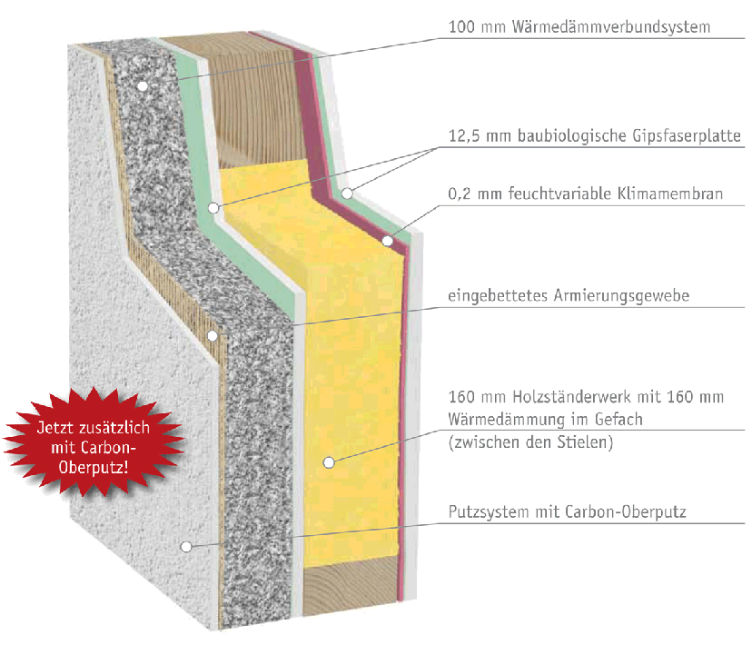
Der Querschnitt durch die STREIF Haus-Außenwand verdeutlicht die technischen Finessen, die sowohl allen baurelevanten Eigenschaften als auch den architektonischen Ansprüchen gerecht wird.

Dateiname: streif_passiv_wand_carbon final
Schlagworte/Suchbegriffe:
STREIF Haus, Carbon-Oberputz, Caparol-Gruppe, Brandschutz, DIN EN 13501-1 B-s2 d0, Widerstandsfähigkeit, Stoßfestigkeit, Nanotechnologie, Lotuseffekt, Formel 1
Grafik: STREIF Haus GmbH
Alle Motive liegen in Druckqualität vor und sind zum Download hinterlegt unter www.pr-club.creativ-pr.de, Menü: STREIF Haus.
Copyright Text: Büro für Fachjournalismus, PR & Redaktionsservice, Dipl.-Ing./Ma.-Kfm. Dietmar Haucke
Kontaktdaten:
STREIF Haus GmbH
Gerd Richter
Marketing- und Vertriebsleitung
Josef-Streif-Straße 1
54595 Weinsheim
Phone: +49 (0) 65 51/12 - 211
Fax: +49 (0) 65 51/12 - 655
E-Mail: gerd.richter@streif.de
Web: www.streif.de

Für weitere Presseauskünfte und Rückfragen:
Büro für Fachjournalismus, PR & Redaktionsservice,
Dipl.-Ing./Ma.-Kfm. Dietmar Haucke,
Burdenstr. 3, 56154 Boppard
Tel.: +49 67 42 80 676 76, Mobil: +49 163 64 34 0 66
E-Mail: creativ-pr@creativ-pr.de
Internet: www.creativ-pr.de
Abdruck frei, bitte Beleg an obige Adresse senden.

